Questão 2 – Consulta com Filtro Liste todos os clientes que moram em Fortaleza.  
  
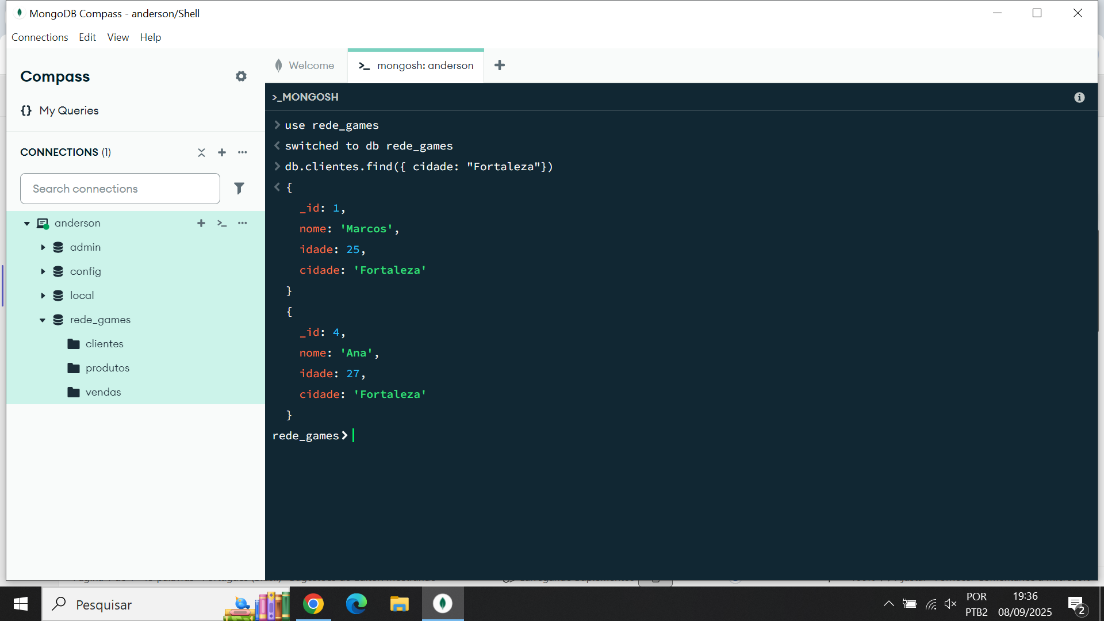

Questão 3 – Consulta com $and Liste todos os clientes que moram em Fortaleza E possuem idade maior que 25 anos.

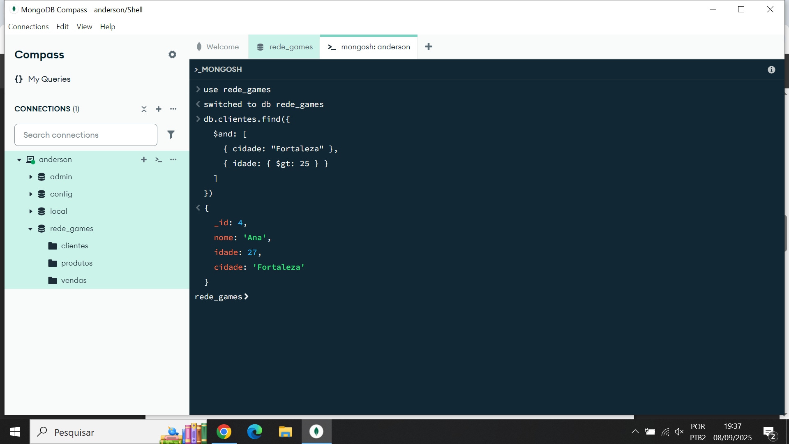

Questão 4 – Projeção Mostre apenas o nome e o preco dos produtos da categoria Periféricos.

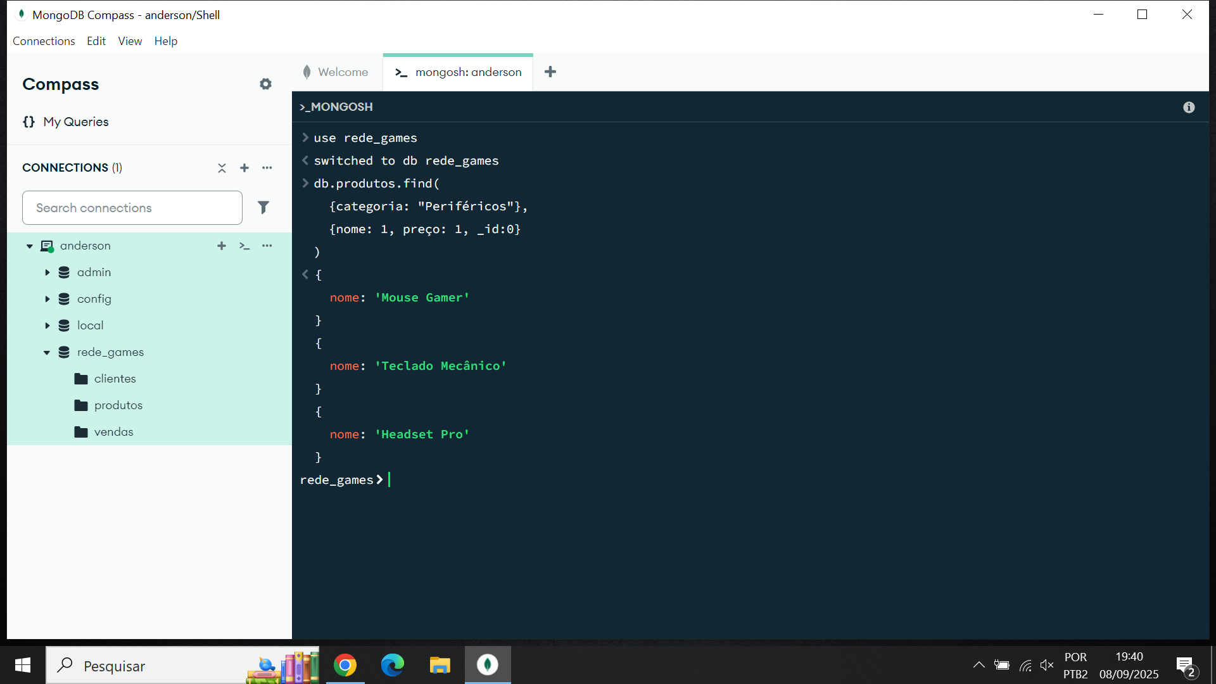

Questão 5 – Consulta com $gte e $lte Liste todos os produtos cujo preço esteja entre 200 e 400 reais (inclusive).

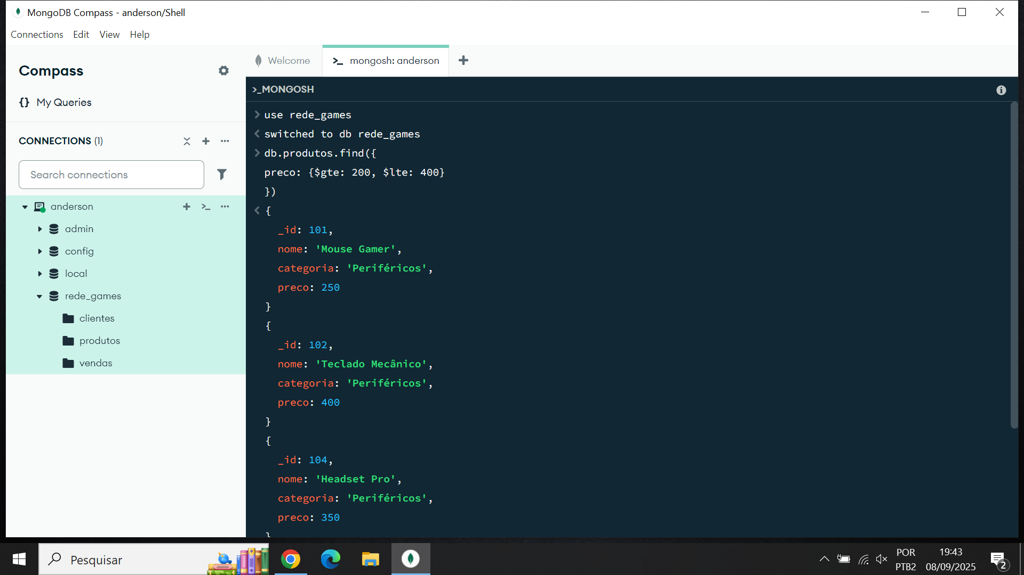

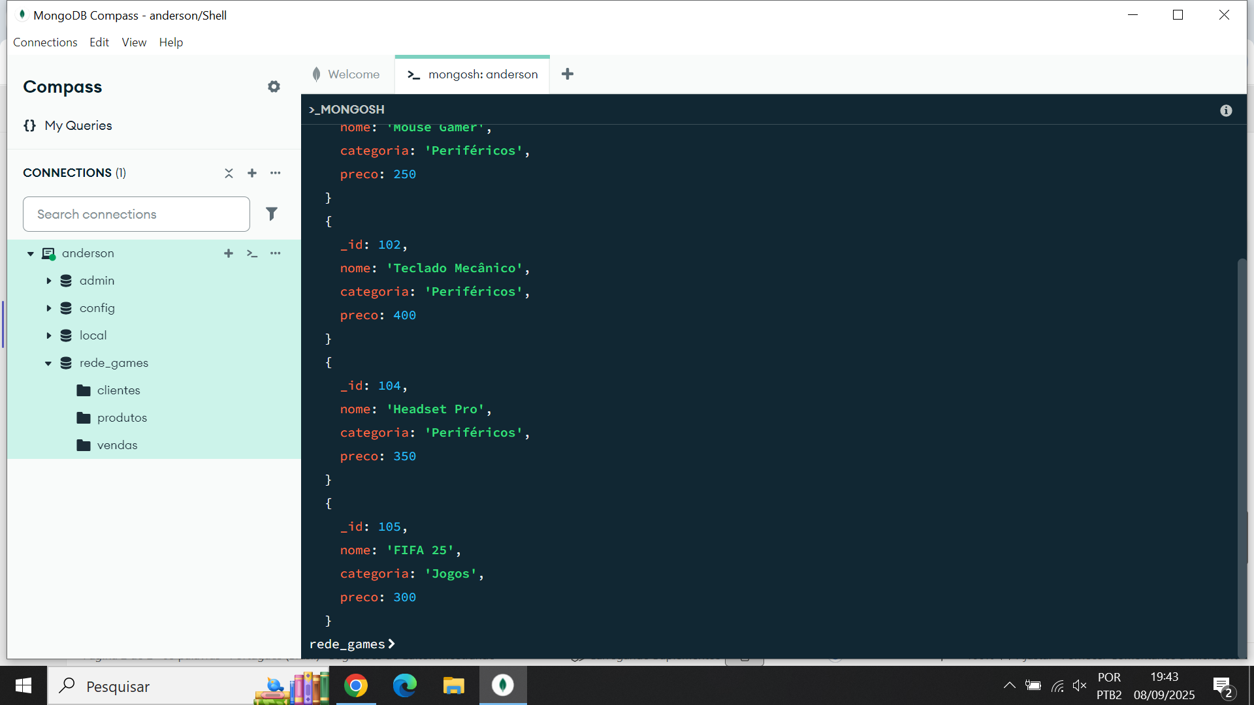

Questão 6 – Consulta com $nor e $not Liste todos os clientes que não moram em Fortaleza e não possuem idade inferior a 20 anos

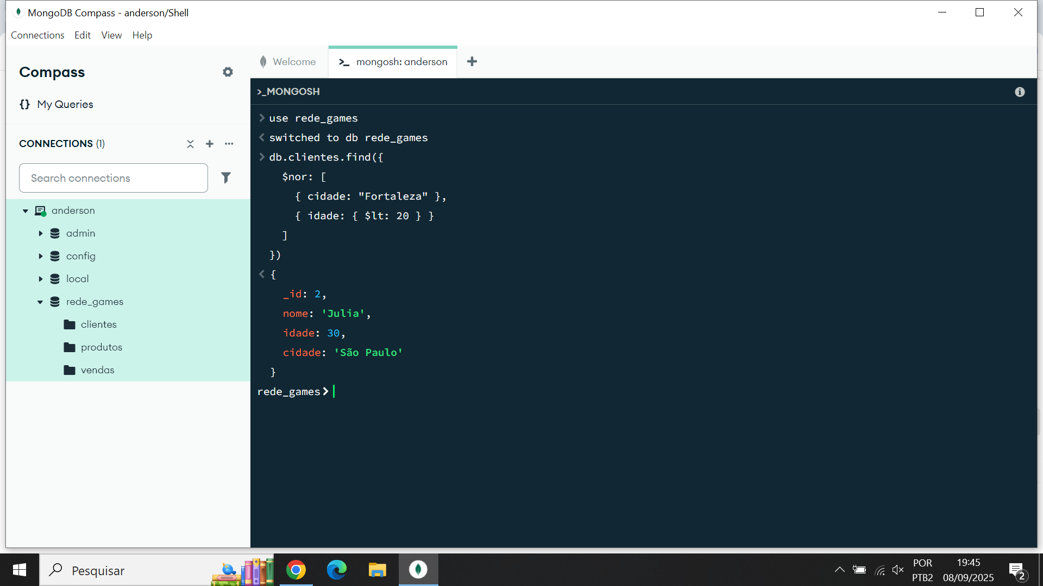

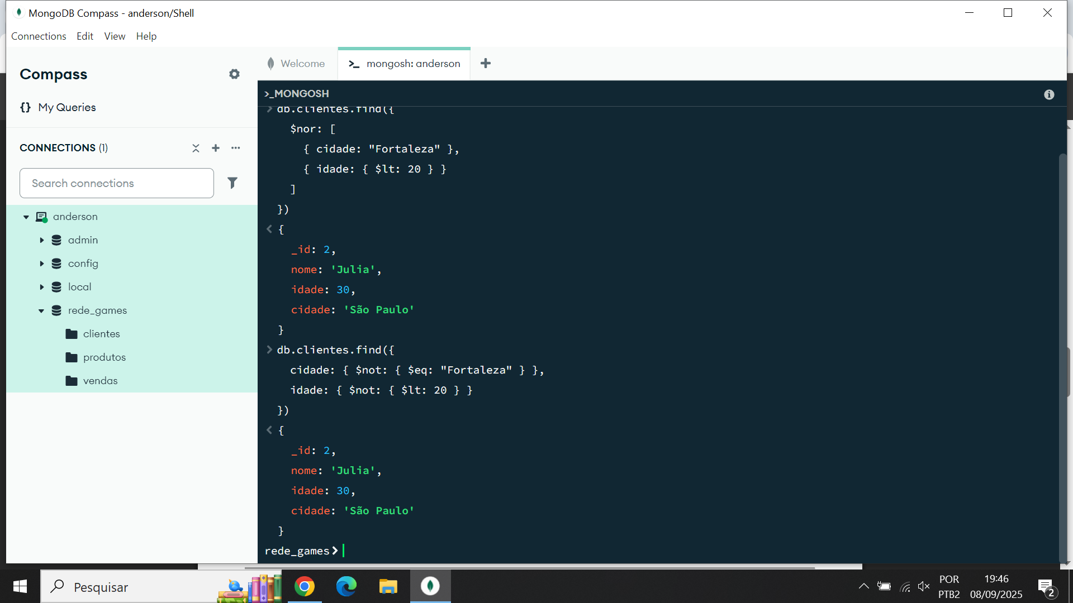

Questão 7 – Consulta com $exists e $type Verifique se há clientes com o campo clienteVip. Depois, liste apenas os documentos em que o campo idade seja do tipo number.

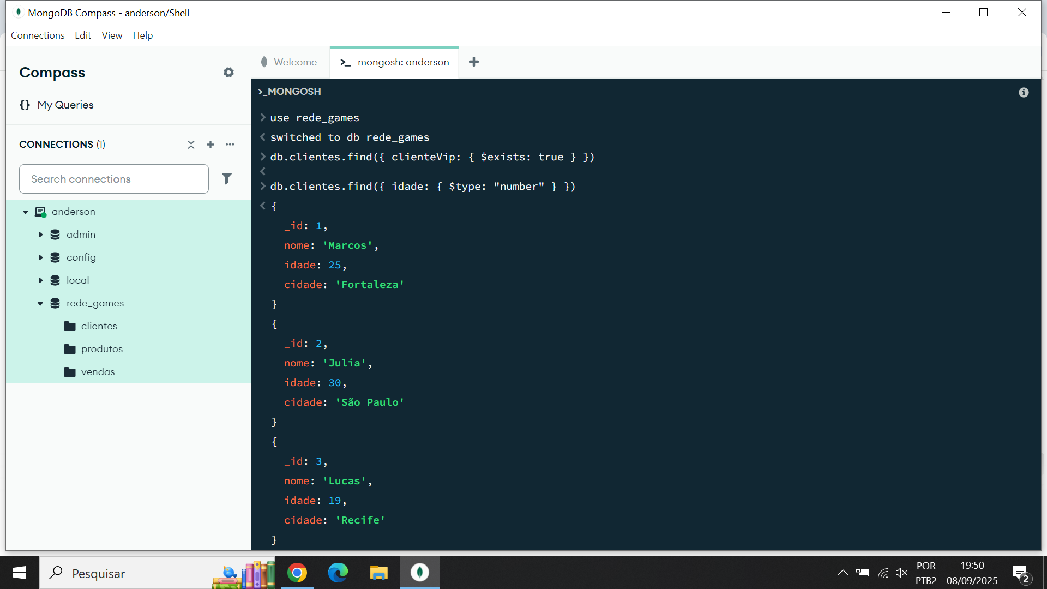

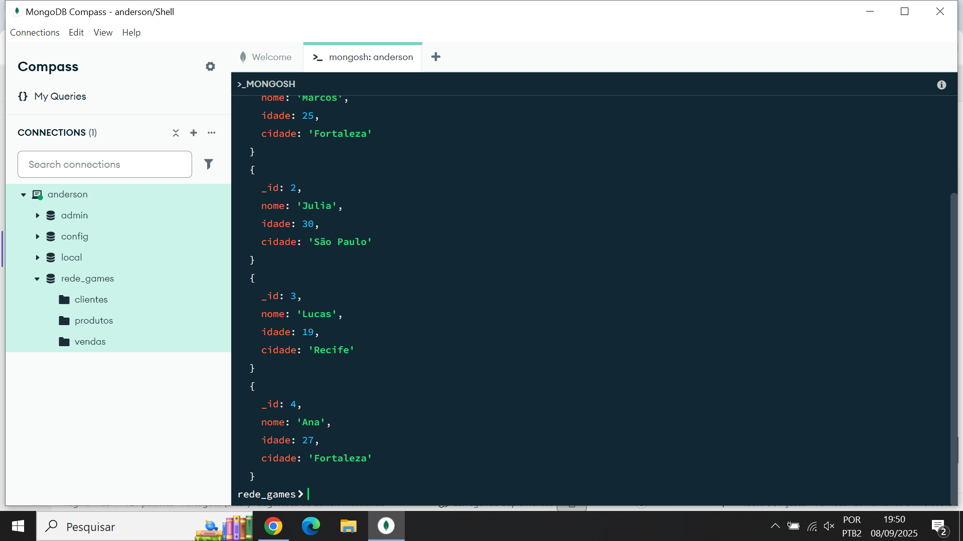

Questão 8 – Inserção de Novo Cliente Adicione um novo cliente chamado Jorge, 22 anos, morador de Salvador

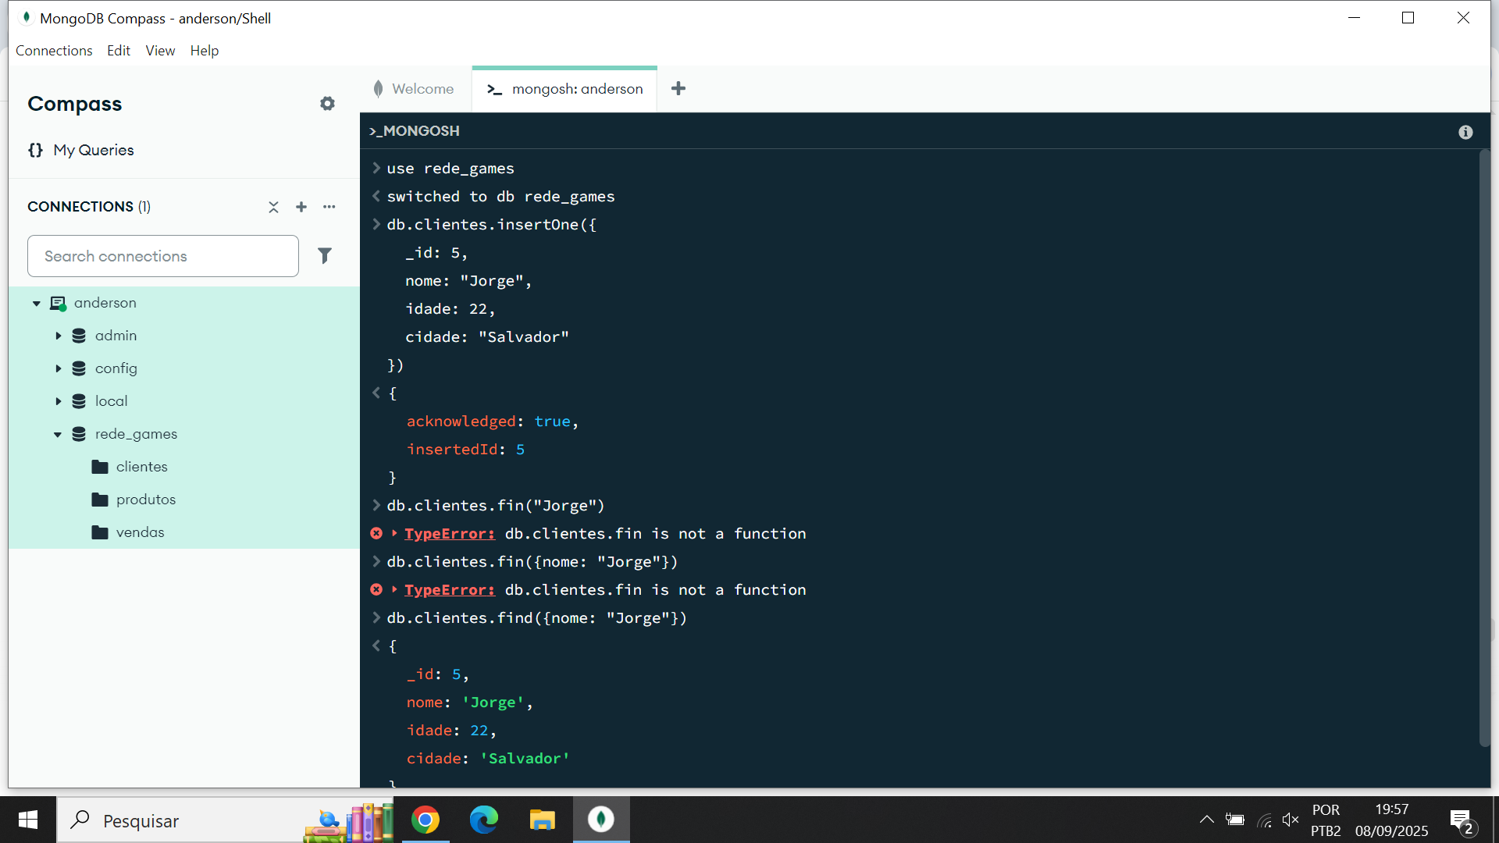

Questão 9 – Atualização O cliente Marcos mudou-se para Natal. Atualize sua cidade.

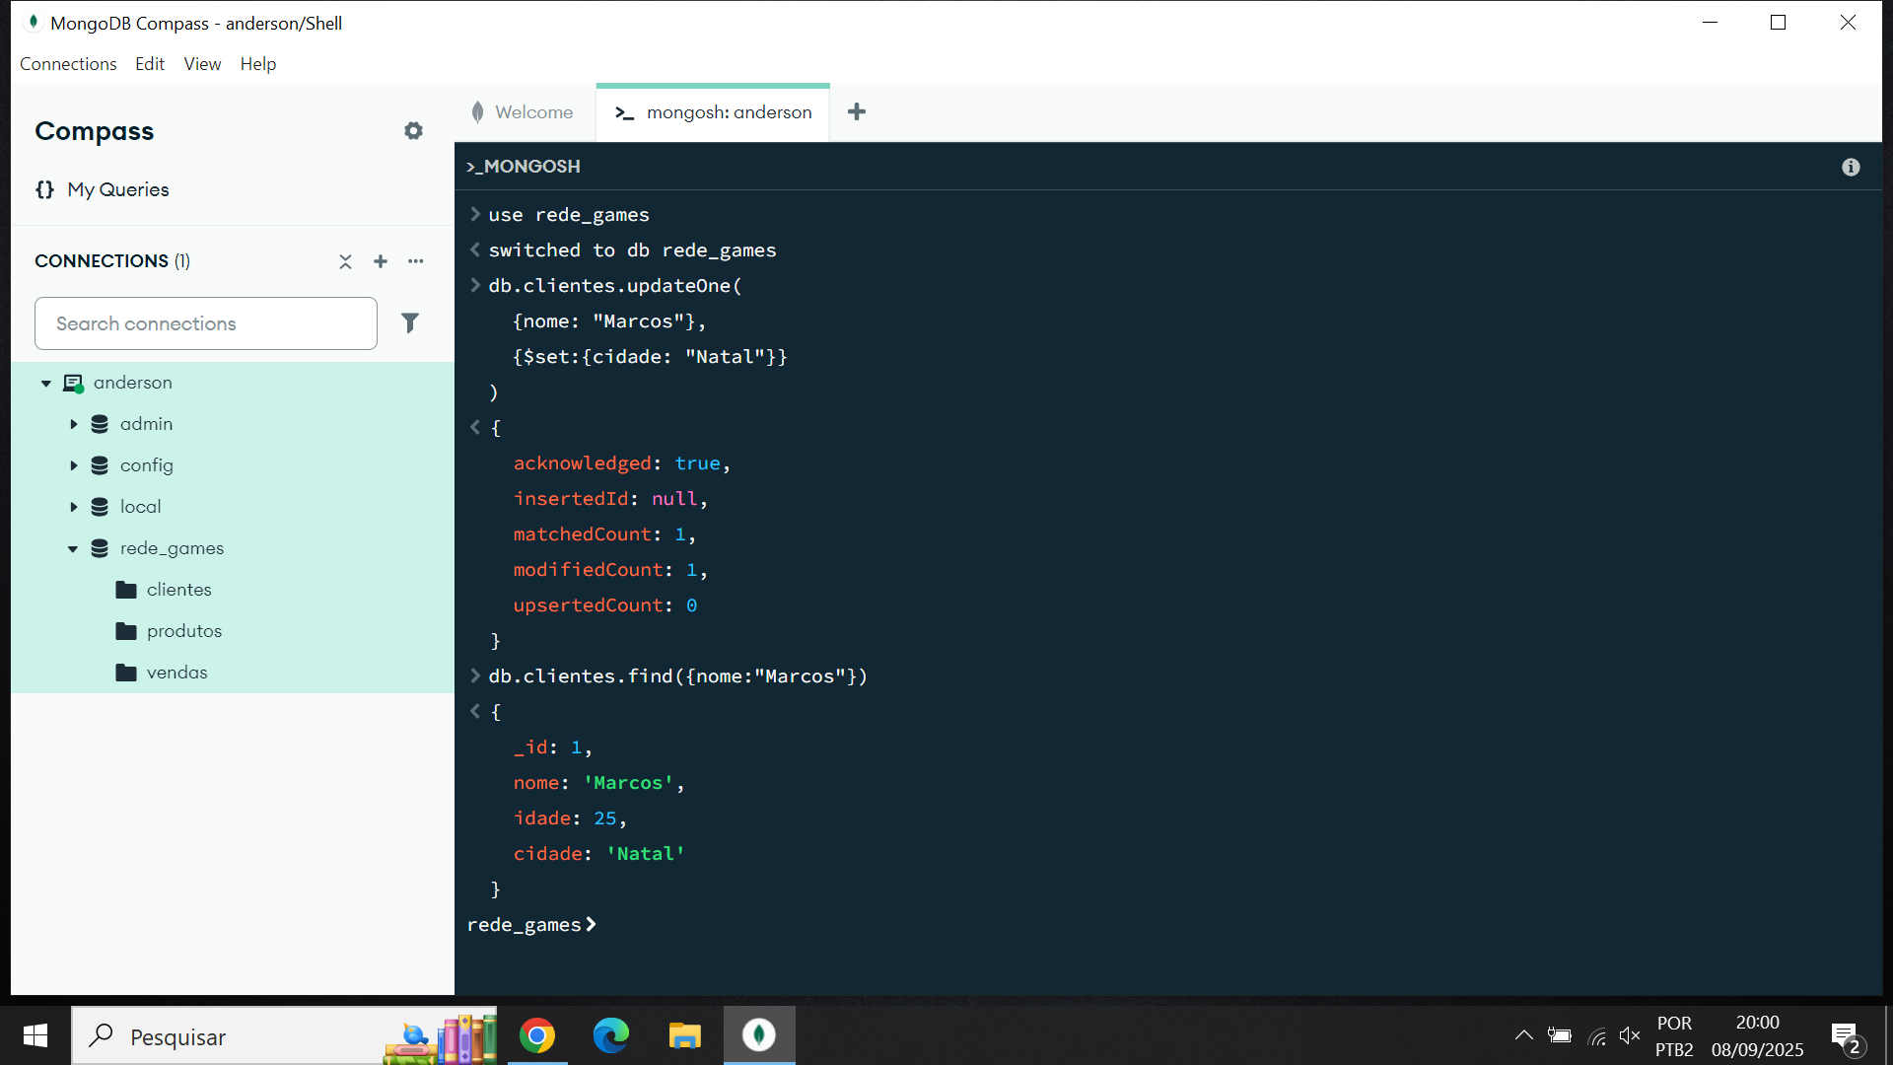

Questão 10 – Atualização com $set e $inc Atualize o cliente chamado Lucas para incluir o campo status: "ativo". Em seguida, incremente sua idade em +1 ano

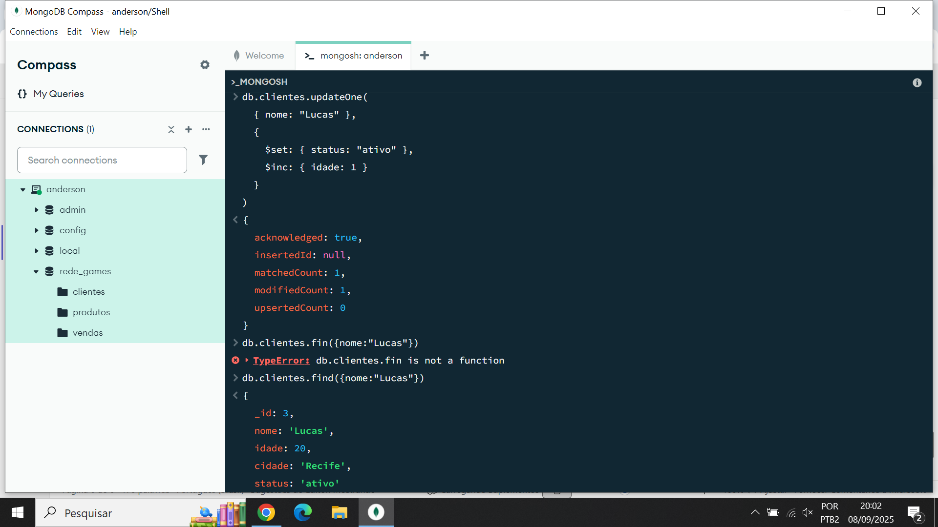

Questão 11 – Atualização com replaceOne Substitua completamente o documento da cliente Julia por um novo documento: { nome: "Julia", idade: 31, cidade: "Rio de Janeiro", clienteVip: true }

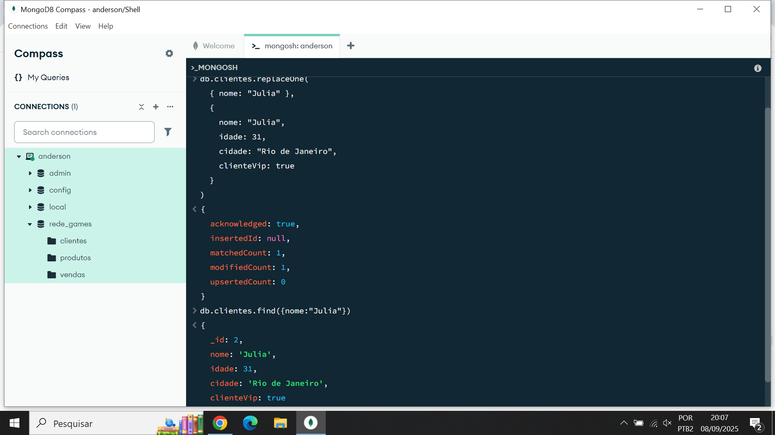

Questão 12 – Atualização com $rename e $unset Renomeie o campo preco para valor em todos os produtos. Depois, remova o campo categoria dos documentos.

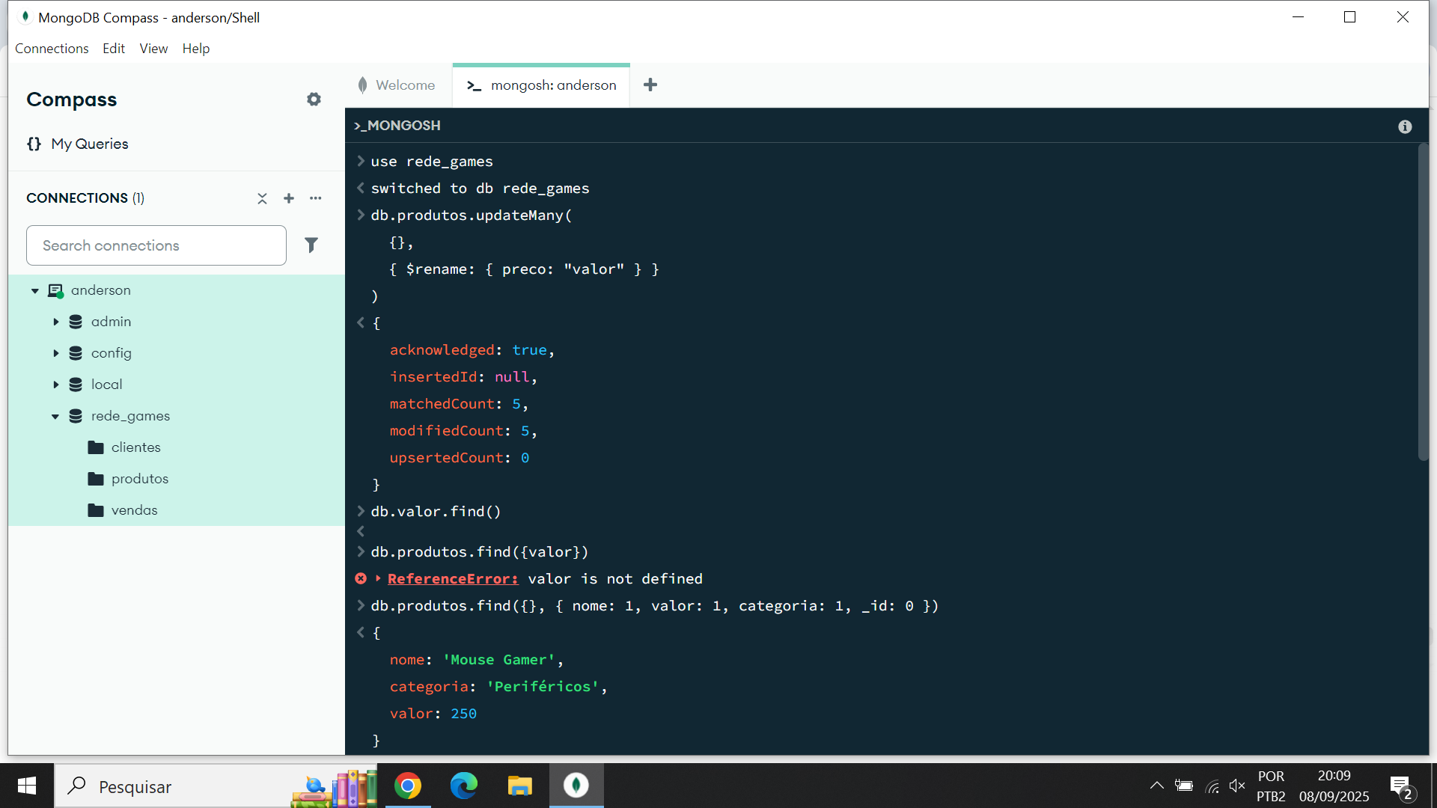

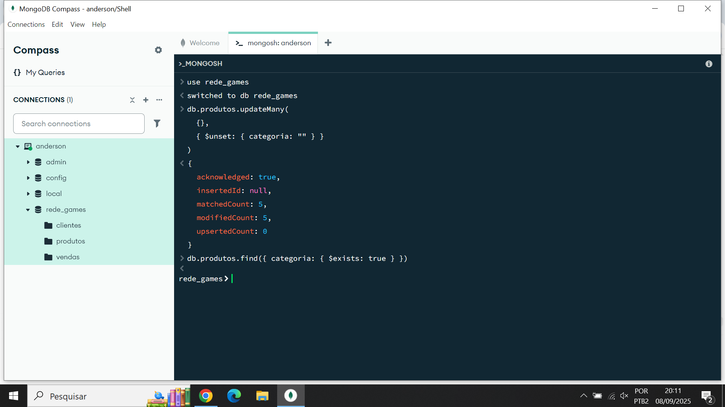

Questão 13 – Exclusão Remova o produto FIFA 25 do catálogo.

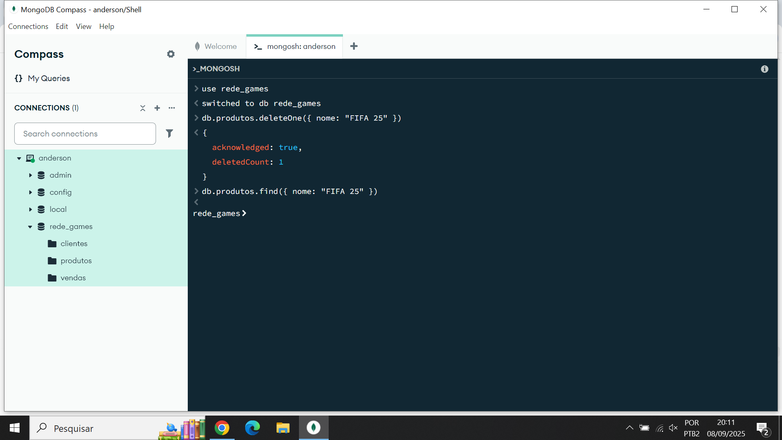

Questão 14 – Operadores Lógicos Liste os clientes que são de São Paulo OU de Recife.

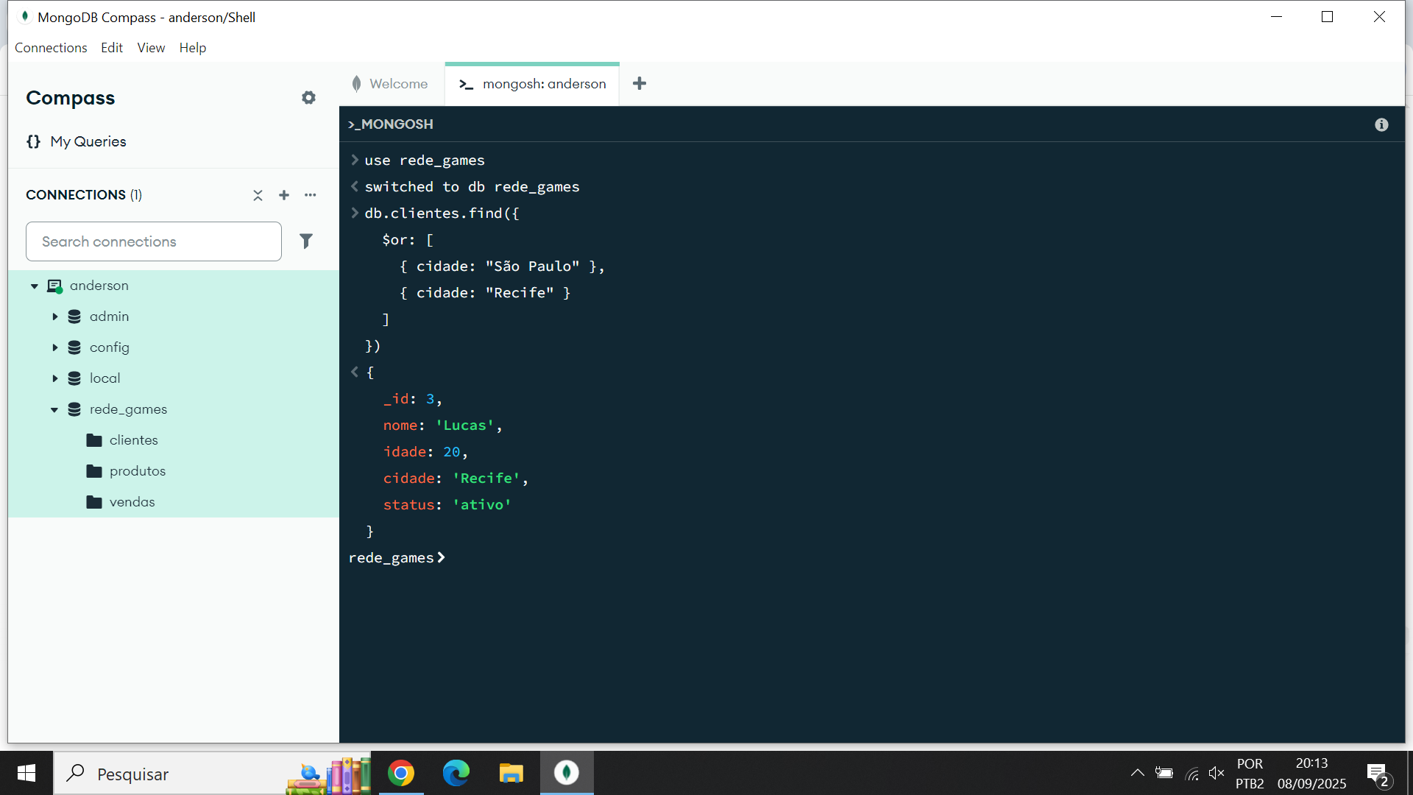

Questão 15 – Agregação com $lookup Liste as vendas com os dados completos do produto comprado.

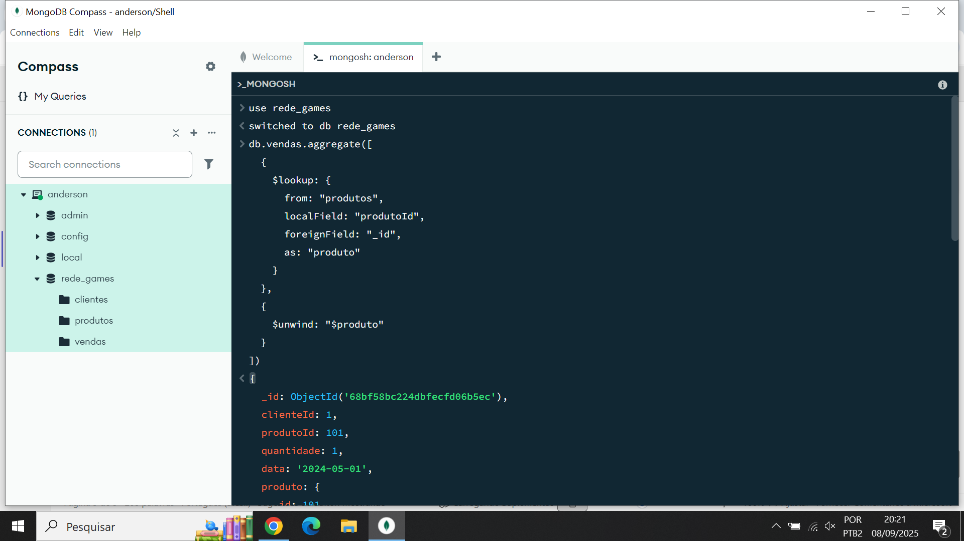

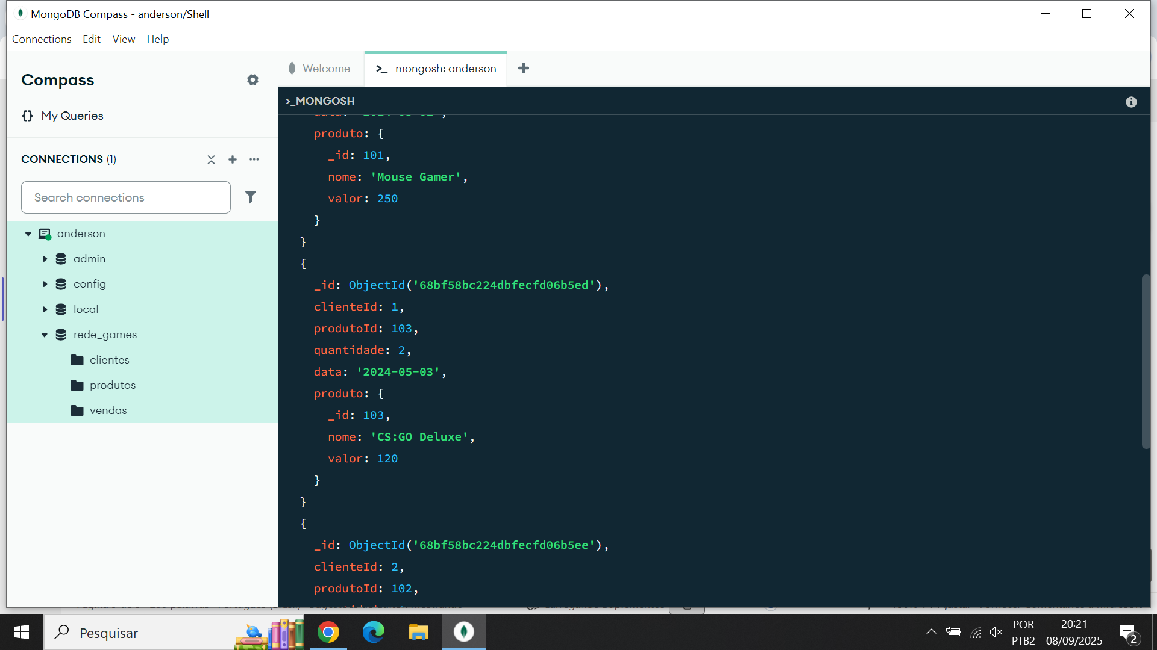

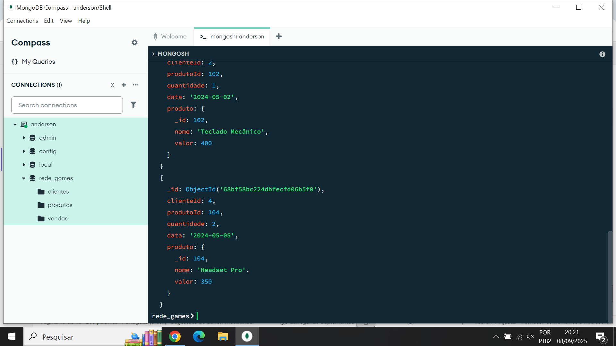

Questão 16 – Agrupamento Calcule o total de produtos vendidos por categoria.

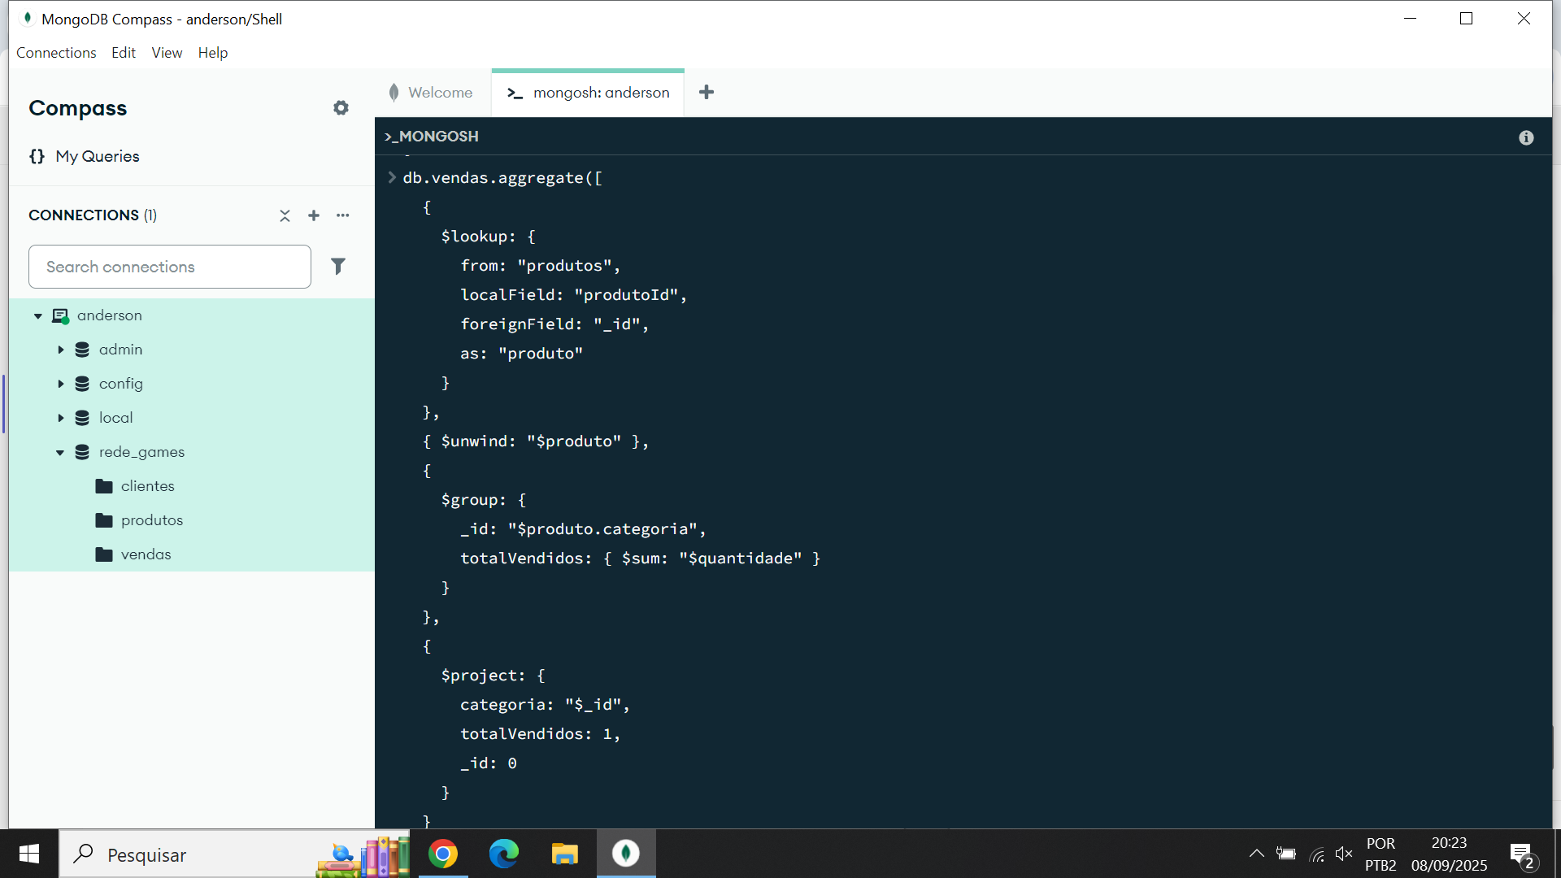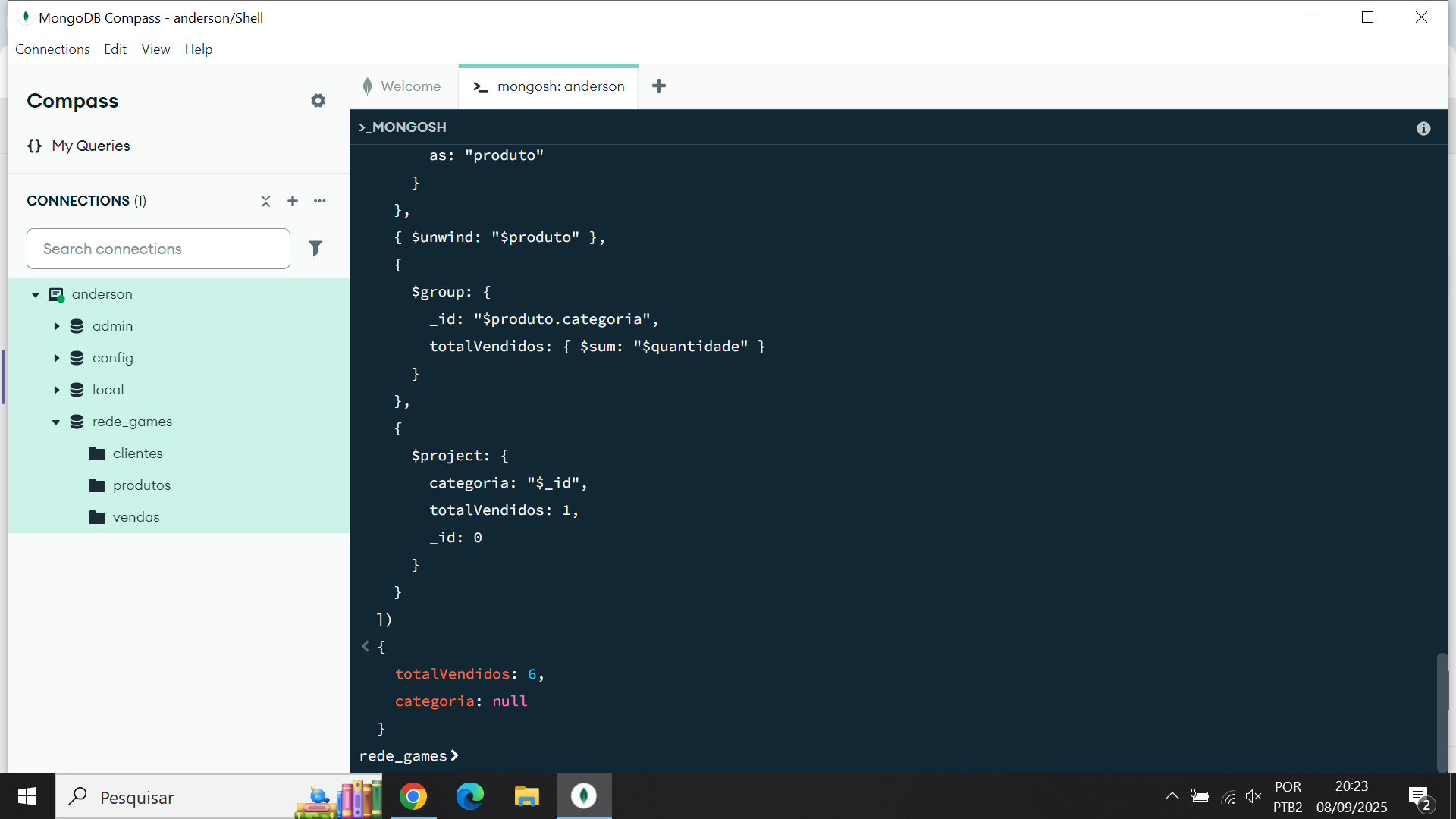

Questão 17 – Agregação com $lookup e $group Liste as vendas e calcule o total de produtos vendidos por categoria.

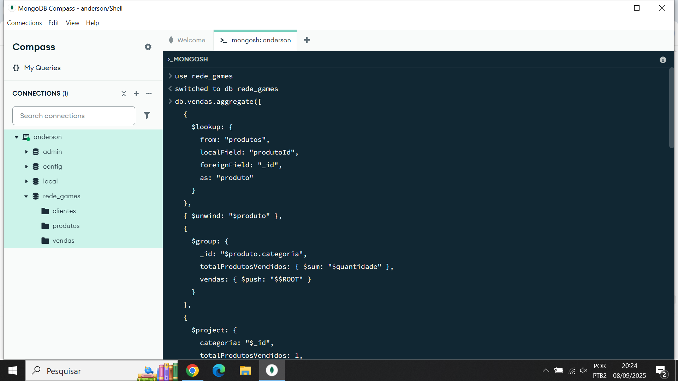

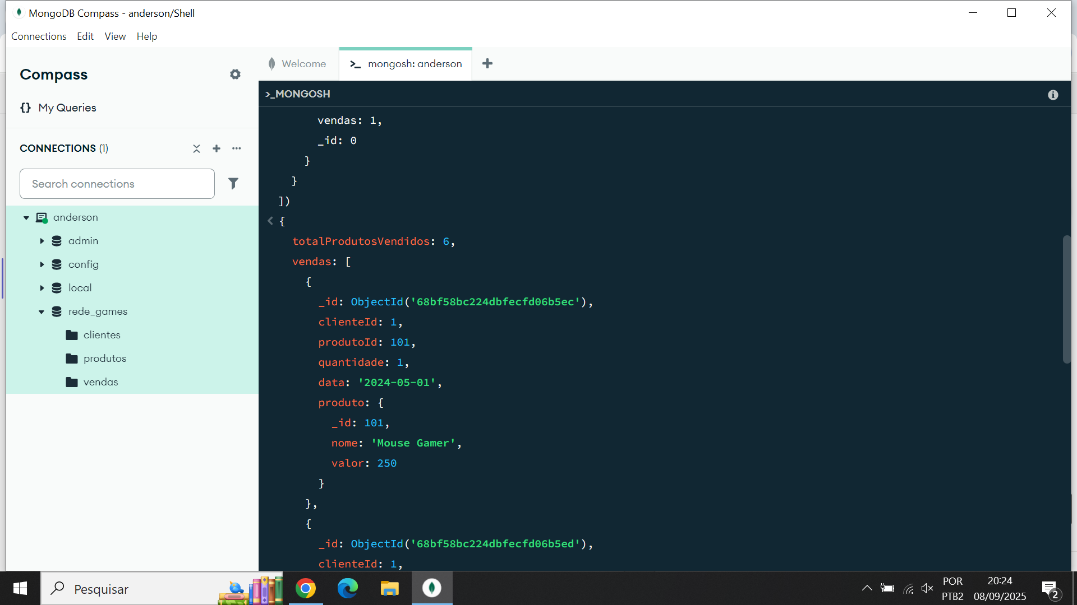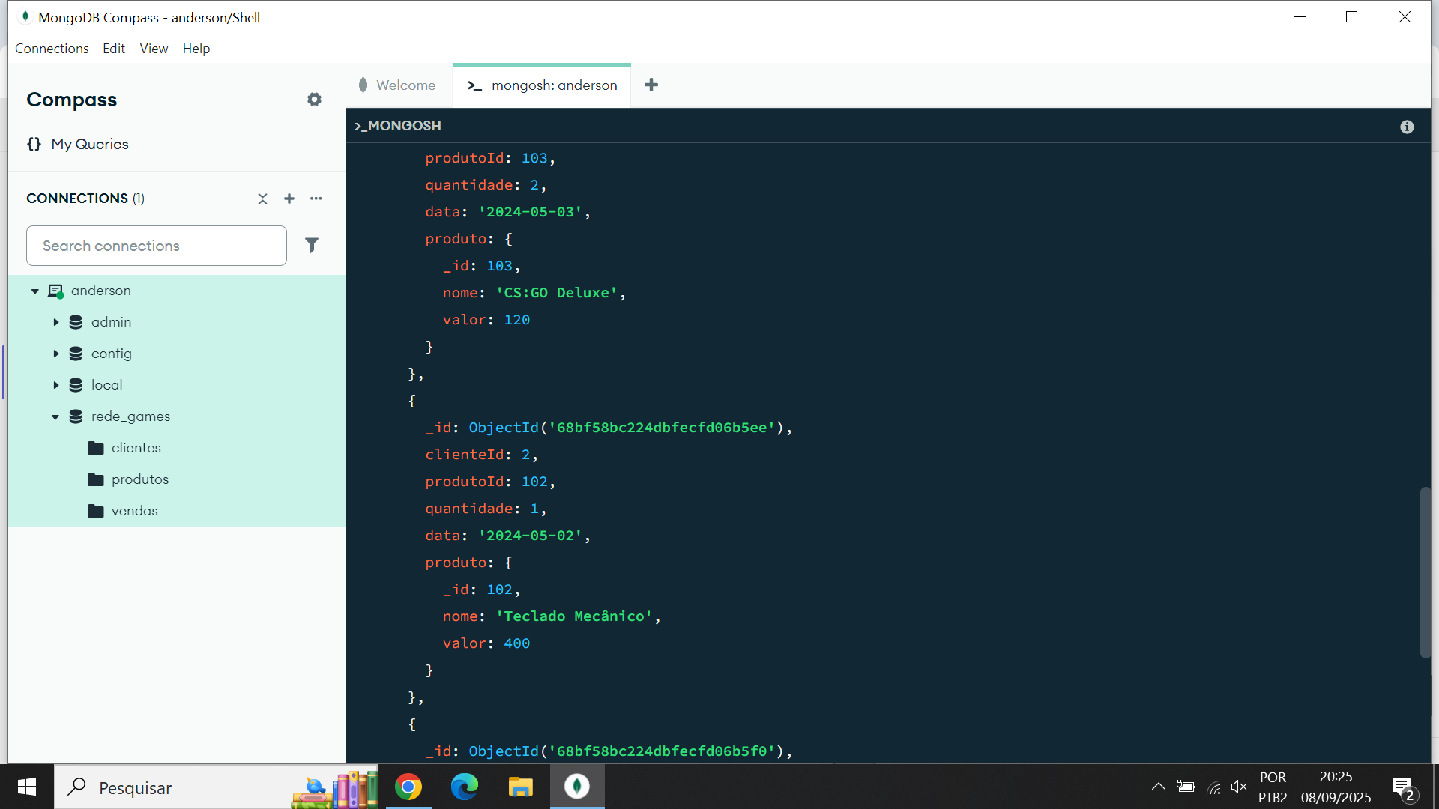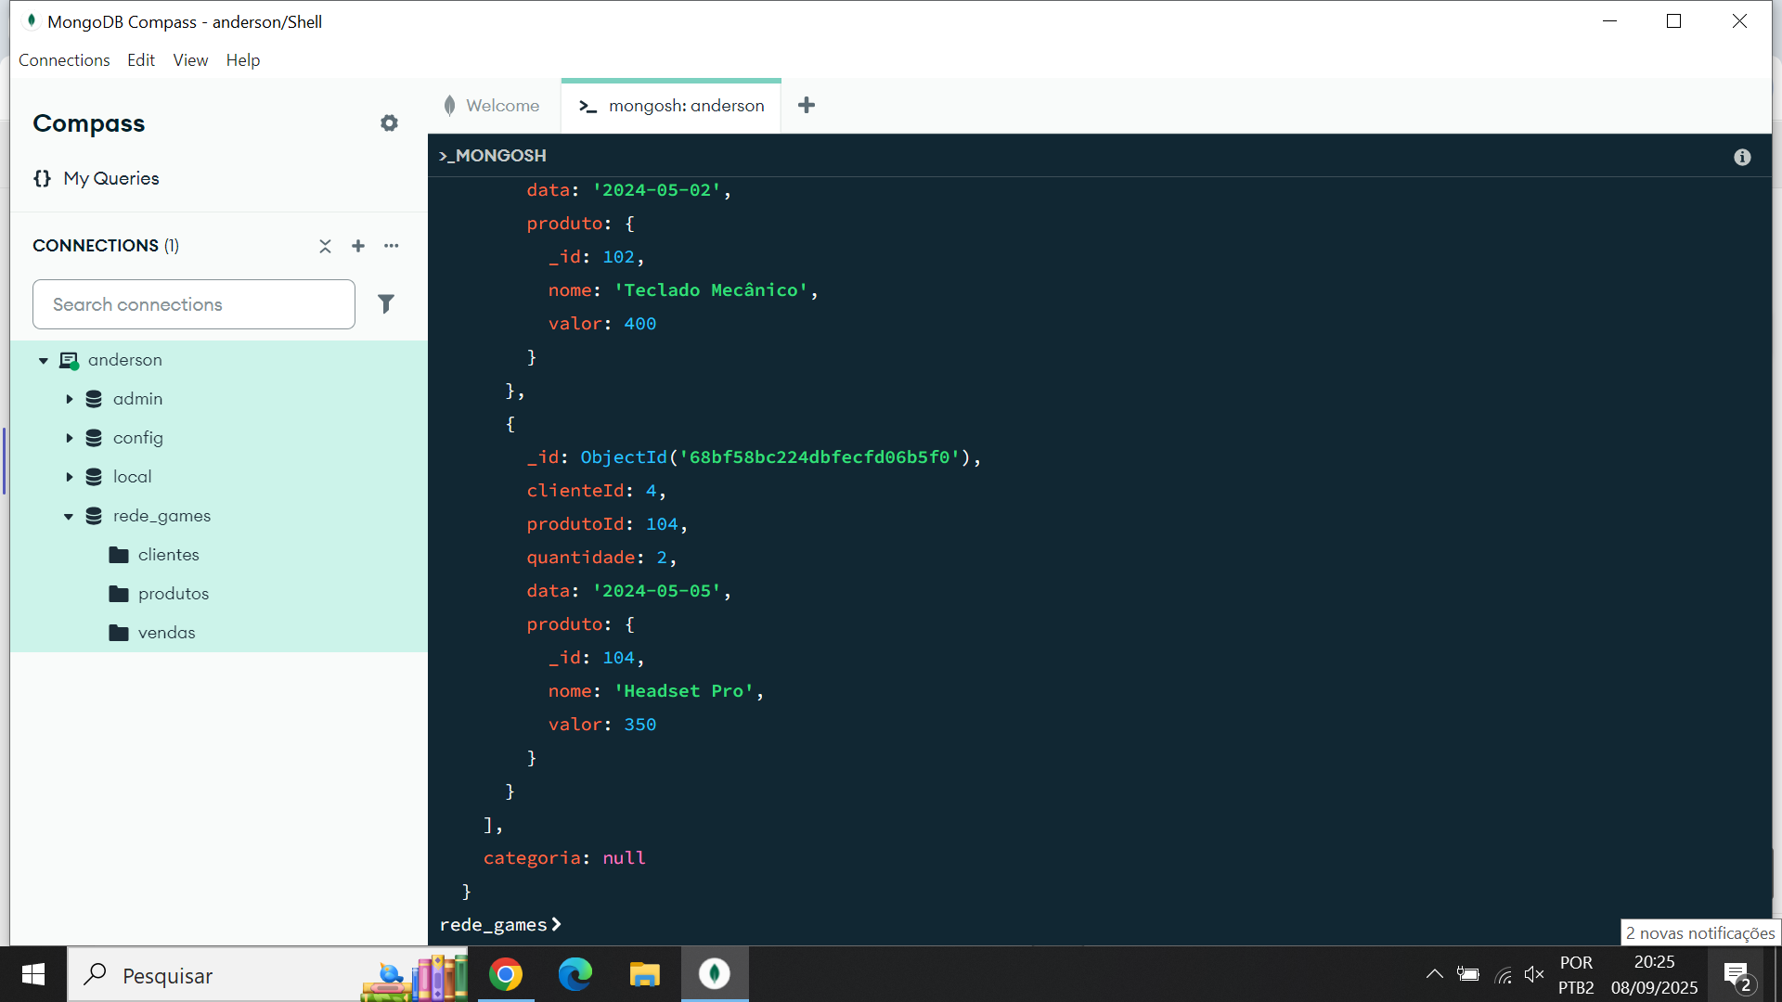

Questão 18 – Paginação Liste os produtos ordenados pelo preço em ordem decrescente, exibindo apenas os 2 produtos mais caros

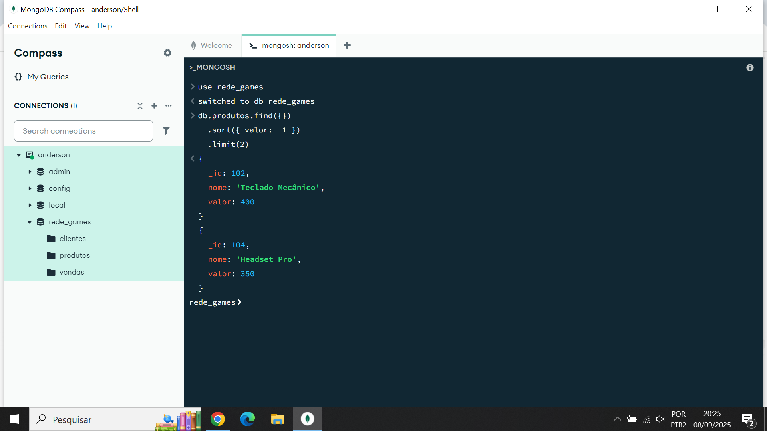

Questão 19 – Paginação com skip Liste os produtos ordenados pelo valor (antes chamado de preco) em ordem decrescente, exibindo apenas do 3º ao 5º produto mais caro.

